Лекция № 4

**4. Специальная теория относительности**

**4.1. Преобразования Галилея. Механический принцип относительности.**

Рассмотрим две системы отсчета k (с координатными осями *х, y, z*) и K (с координатными осями *X,Y,Z*).

Будем условно считать систему k неподвижной, а система К будет двигаться относительно системы k равномерно и прямолинейно со скоростью  вдоль положительного направления оси x системы k, причем в начальный момент времени начала координат двух систем совпадали.

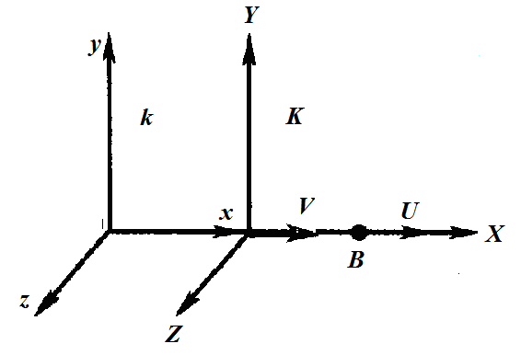

Переход между инерциальными системами записывается в виде

k→ K: *X*= *x* − *Vt*, *Y*= *y*, *Z* = *z, t = T*

(последнее равенство учитывает, что ход времени не зависит от относительного движения систем отсчета) и все эти соотношения называются ***преобразованиями Галилея***.

Пусть точка B движется в системе К вдоль оси Х со скоростью . Тогда из преобразований Галилея следует, что скорость  точки B в системе k равна 

***правило сложения скоростей в классической механике***

откуда можно получить ***правило преобразований ускорения* **

т.е. ускорение точки B в системах k и K одинаково.

Преобразования Галилея не изменяют расстояния между двумя точками трехмерного пространства и промежутки времени между двумя событиями Δ*t* = Δ*T*.

Иными словами, величины расстояний и времени являются инвариантами относительно преобразований Галилея.

4.2. Принципы относительности и инвариантности скорости света. Преобразования Лоренца.

Исходя из экспериментальных фактов Эйнштейн постулировал, что скорость света в вакууме ***c*** не зависит от скорости движения источника света или наблюдателя и одинакова во всех инерциальных системах отсчета (= 3108 м/с).

Две инерциальные системы равноценны между собой.

При этом преобразования Галилея) следует заменить более общими ***преобразованиями Лоренца***



*(должно быть > 1)*

Преобразования Лоренца симметричны для систем k и K, и отличаются только знаком при скорости *V*.

Постулаты Эйнштейна и теория, построенная на них, получили название ***специальной (частной) теории относительности***.

Механика, построенная на основе постулатов Эйнштейна и преобразований Лоренц, получила название ***релятивистской механики***.

Нетрудно видеть, что при малых скоростях (*V* << *c*) преобразования Лоренца переходят в преобразования Галилея, которые являются предельным случаем преобразований Лоренца.

# Из преобразований Лоренца следует, что движение материальных тел со скоростями V ≥ c невозможно, т.к. величины координат и времени становятся мнимыми (т.е. теряют физический смысл).

***4.2.1. Длительность событий в разных системах отсчета***

Пусть в некоторой точке, покоящейся относительно системы K, происходит событие длительности Δ*T*o = *T*1 − *T*2,

где *T*1, *T*2 - моменты начала и конца события (индекс “о” означает, что точка в системе K покоится).

Тогда из преобразований Лоренца можно получить, что длительность этого события в системе отсчета k

Δ*t* = *t*1 − *t*2 = Δ*Т*o,

т.е длительность события, происходящего в некоторой точке, наименьшая в той инерциальной системе отсчета, относительно которой эта точка неподвижна.

***4.2.2. Длина тел в разных системах отсчета***

Пусть в системе K имеется покоящийся стержень, расположенный вдоль оси *X*, имеющий длину *L*o= *X*2 − *X*1,

где X1, X2 - координаты начала и конца стержня (индекс “о” означает, что стержень в системе K покоится).

Применяя к X1 и X2 преобразования Лоренца, получим, что длина стержня, измеренная в системе k, относительно которой он движется (L = *x*2 − *x*1), равна  ,

т.е. линейный размер тела, движущегося относительно инерциальной системы отсчета, уменьшается в направлении движения в -1 раз **(*лоренцово сокращение длины***): линейные размеры тела наибольшие в той системе отсчета, относительно которой тело покоится.

***4.2.3. Релятивистский закон сложения скоростей* .**

Видно, что если скорости *V, М, U* и *u* малы по сравнению со скоростью света в вакууме *с*, то последние преобразования переходят в закон сложения скоростей классической механики.

Релятивистский закон сложения скоростей приводит к выводу, что при сложении любых скоростей результирующая скорость не может превысить скорость света в вакууме (скорость света в вакууме есть предельная скорость, которую невозможно превысить)

**4.2.4. Масса в релятивистской механике**  *m* = *m*o,

где *m*o - ***масса покоя частицы*** (т.е. масса, измеренная в той инерциальной системе отсчета, относительно которой частица находится в покое), *m* - ***релятивистская масса*** (т.е. масса, измеренная в той инерциальной системе отсчета, относительно которой частица движется)

**4.2.5. Закон взаимосвязи массы и полной энергии частицы**

*E* = *mc*2 = *m*o*c*2

Последнее уравнение выражает фундаментальный закон природы **- *закон взаимосвязи массы и энергии*** (в полную энергию *Е* не входит потенциальная энергия тела во внешнем силовом поле).

Покоящееся тело также обладает энергией *E*o = *m*o*c*2,

которая называется ***энергией покоя***.